DERS PLANI EYLÜL 2024
Dersin adı | TÜRKÇE
Sınıf | 8
Temanın Adı/Metnin Adı | ERDEMLER/TÜRKÇENİN SÖZ DENİZİNDE-SEVMEK
 | - Sözcükte anlam  - Atasözleri  - Deyimler  - Atasözleri  - Düşünceyi geliştirme yolları  - Başlık  - Gerçek ve mecaz anlam  - Yabancı sözcüklere Türkçe karşılıklar  - Görsel yorumlama  - Metin karşılaştırma  - Noktalama işaretleri  - Yazım kuralları  - Öznel ve nesnel yargılar  - Konu  - Anlatım biçimleri
Önerilen Süre | 40+40+40+40+40 (5 ders saati)

BÖLÜM II
Büyük Türk düşünürü, tasavvuf ve halk şairi Yunus Emre, İslam'ın sabır, kanaat, hoşgörü, cömertlik, iyilik, fazilet değerlerini benimsemeye yönelik telkinleriyle yüzyıllardır insanlığa ışık saçıyor, öğütleriyle yol gösteriyor.  Aşk ve irfan adamı Yunus Emre, Anadolu Selçuklu Devleti'nin son seneleri ile Osmanlı Devleti'nin kuruluş yıllarına denk düşen önemli bir dönemde yaşadı.  Tapduk Emre'nin dergâhında onun dervişi olarak yetişen Türk-İslam halk düşüncesinin en önemli yapı taşlarından Yunus Emre'nin 1307-1308'de yazdığı "Risaletü'n-Nushiyye" ve ölümünün ardından sevenlerinin derlediği şiirlerinden oluşan "Divan" isimli iki önemli eseri bulunuyor. | OKUMA  Akıcı Okuma  T.8.3.2. Metni türün özelliklerine uygun biçimde okur.  T.8.3.4. Okuma stratejilerini kullanır.  Söz Varlığı  T.8.3.5. Bağlamdan yararlanarak bilmediği kelime ve kelime gruplarının anlamını tahmin eder.  T.8.3.6. Deyim, atasözü ve özdeyişlerin metne katkısını belirler.  T.8.3.11. Metindeki anlatım biçimlerini belirler.  Anlama  T.8.3.14. Metinle ilgili soruları cevaplar.  T.8.3.19. Metnin içeriğine uygun başlık/başlıklar belirler. T.8.3.21. Metnin içeriğini yorumlar (öznel-nesnel)  T.8.3.23. Metinler arasında karşılaştırma yapar.  KONUŞMA  T.8.2.2. Hazırlıksız konuşma yapar.  T.8.2.3. Konuşma stratejilerini uygular.  YAZMA  T.8.4.3. Hikâye edici metin yazar.  T.8.4.7. Yazılarınızenginleştirmekiçinatasözleri, deyimlerveözdeyişlerkullanır.  T.8.4.13.Yazdıklarının içeriğine uygun başlık belirler.  ATATÜRKÇÜLÜK  7.Atatürk’ün millî eğitim konusundaki görüşlerini açıklar.
Ünite Kavramları ve Sembolleri/Davranış Örüntüsü | Yunus Emre, sevgi, mutluluk, gönül, huzur…
Güvenlik Önlemleri (Varsa):
Öğretme-Öğrenme-Yöntem ve Teknikleri | Soru-cevap, anlatım, açıklamalı okuma ve dinleme, açıklayıcı anlatım, inceleme, uygulama…
Kullanılan Eğitim Teknolojileri-Araç, Gereçler ve Kaynakça  * Öğretmen * Öğrenci | www.tdk.gov.trhttps://sozluk.gov.tr/  internet siteleri, sözlük, deyimler ve atasözleri sözlüğü, EBA, haberleşme araçları konulu dergi haberleri, gazete kupürleri, videolar…
• Dikkati Çekme  Arkadaşlar, bizim ahenkli, zengin dilimiz, yeni Türk harfleriyle kendini gösterecektir. Ülkesini, yüksek bağımsızlığını korumasını bilen Türk ulusu, dilini de yabancı dillerin boyunduruğundan kurtaracaktır. (Atatürk) | - İnsanların konuşurken kullandığı kelimeler bize o kişi hakkında ne tür bilgiler verir?  - Çevrenizde sorun yaşayan insanlar var mı? Bu tarz insanlar hangi özelliklere sahiptir?  - Dilimiz Türkçe ile ilgili neler biliyorsunuz?
• Güdüleme  Yunus Emre, Türk şiirinin kurucusu ve milli birliğin önemli tutkallarından birisi olarak gösterilir.  Şiirleriyle sadece Türkçenin gelişimine önemli katkıda bulunmakla kalmayıp evrensel insani değerler üzerine inşa edilmiş felsefesiyle din, dil, ırk ayrımı gözetmeksizin insanoğlunun barış ve ortak değerler etrafında, birlikte yaşamasını amaçlayan mesajlar da veren, birçok özelliğiyle Mevlana'ya benzeyen büyük Türk düşünürü, İslam'ın sabır, kanaat, hoşgörü, cömertlik, iyilik, fazilet değerlerini benimsemeye yönelik telkinleriyle yüzyıllardır insanlığa ışık saçıyor.   | Bu hafta “TÜRKÇENİN SÖZ DENİZİNDE - SEVMEK” adlı metni işleyeceğiz. Sevgili çocuklar, sevgi; bizlere verilen en güzel şeydir. Her şeyin başında sevgi gelir. Her insan sevmeyi bilmelidir. Eğer sevgi olmasaydı insanlar yaşayamazdı ve bu dünya; kimsenin hiçbir insana saygısı, merhameti, hoşgörüsü ve iyiliği dokunmazdı. Bizler sevginin ne kadar değerli bir şey olduğunu bilmeli ve sevginin ne olduğunu bilmeliyiz. Bizler sevgi sayesinde mutlu bir şekilde yaşayabiliyoruz. Unutmayın; sevgi ektiğimiz yerde, sevinç büyür.  Her şeyin kaynağı sevgidir. Sevgi paylaştıkça çoğalır. Sevginin olduğu yerlerde; öfke huzursuzluk ve kargaşa bulunmaz. Sevgi o kadar güzel bir şeydir ki, bu dünya da sevgi kadar güzel bir şey yoktur. Sevgide kesinlikle; kıskançlık, pintilik ve kötülük bulunmaz. Sevgide insanlar asla birbirlerini üzecek davranışlarda bulunmazlar. Sevgi; bizlere verildiği için çok şanslıyız. Bu nedenle sevginin değerini bilmeli, insanları sevmeli ve sevginin bizler için ne kadar önemi olduğunu unutmamalıyız.  Dil, insanların birbiriyle iletişim kurmasını sağlayan; sürekli değişen ve gelişen bir kavramdır. Her toplumun kullandığı bir dil vardır. Bizim kullandığımız dil ise Türk dili, yani güzel Türkçemizdir.  Türkçe, hem kökeni hem de işlevselliği bakımından dünyanın en güzel ve en kullanışlı dillerinden biridir. Kalıplaşmış ifadeleri, mecazlı söyleyişleri, deyimleri ve atasözleriyle çok zengin bir dildir. Türkçeyi dünyada milyonlarca insan ana dili olarak konuşmaktadır. Türkçe, dünyanın en zengin ve en güzel dillerinden biri olsa da ne yazık ki günümüzde yavaş yavaş yozlaşmakta, dilimize giren bazı yabancı sözcüklerle değişmeye başlamaktadır. Binlerce yıllık bir miras olan Türkçemizi korumak hepimizin en büyük görevidir. Bize düşen en büyük görev dilimizi en doğru ve en güzel şekilde konuşarak onu yabancı dillerin boyunduruğundan kurtarmaktır.  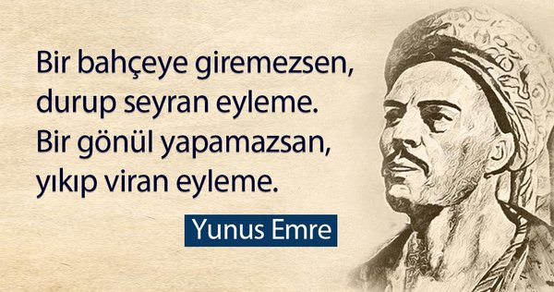  Türkçe hepimizin ana dilidir. Bu dili korumak için üzerimize düşen görevleri yerine getirirsek, dilimiz sonsuza dek hiç değişmeden yaşamını sürdürecektir. Bunun için de her nerede olursa olsun dilimizi doğru kullanmalı, Türkçesi varken yabancı sözcüklerden uzak durmalıyız.
• Gözden Geçirme | Bu metinde, vatanın ne denli değerli olduğunu anlayacaksınız.
• Derse Geçiş

1.BÖLÜM: GİRİŞ VE METNE HAZIRLIK (2 ders)

HAZIRLIK

Öğrencilere tamamlattırılacak.
…

…
…
Sizce dünyanın en çok hangi kelimeye ihtiyacı vardır?

…
…

TÜRKÇENİN SÖZ DENİZİNDE - SEVMEK
-Türkçenin kanıtsal güzelliği
-Yunus Emre
-Dünyanın en matematiksel dili

Aşağıdaki linkten de içerik videolarını indirebilirsiniz.
https://disk.yandex.com.tr/d/ITp1RYo4xWZdyA
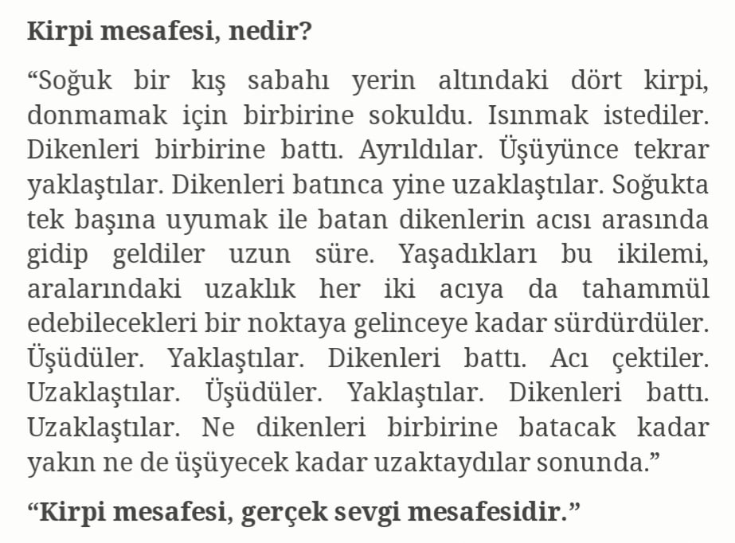
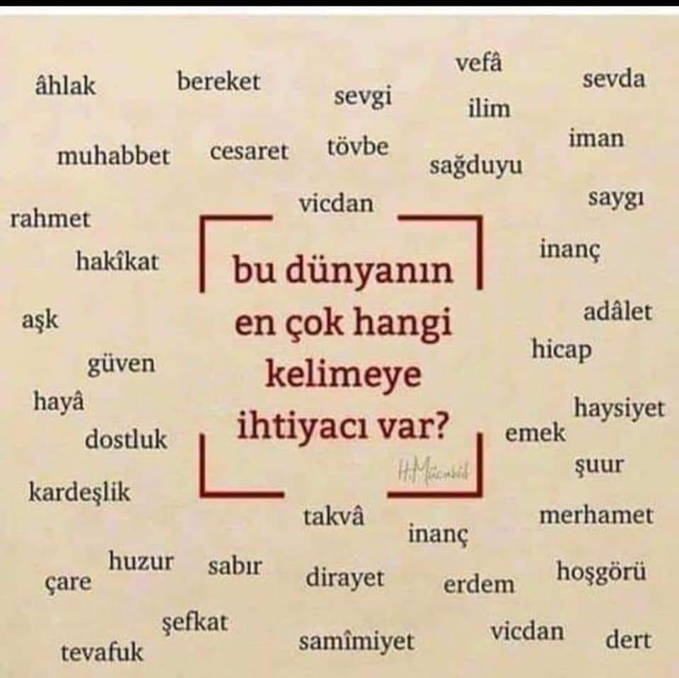
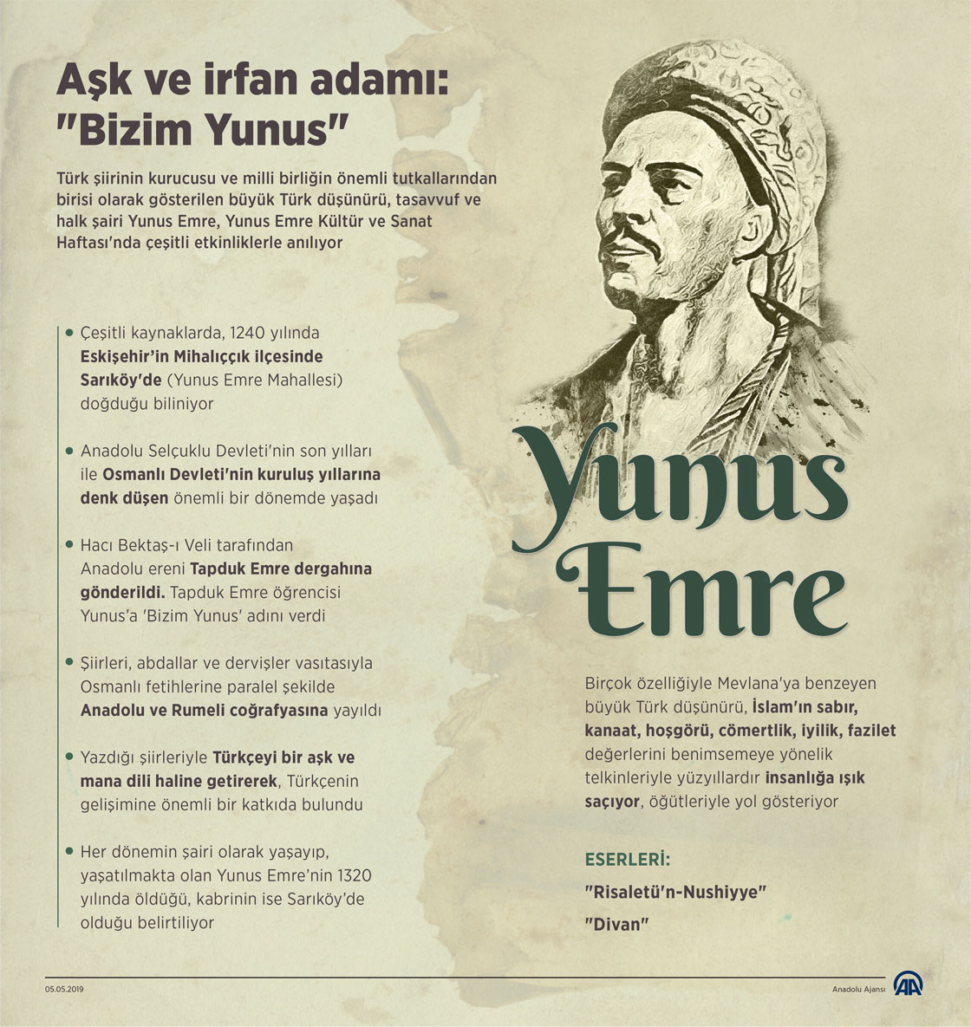

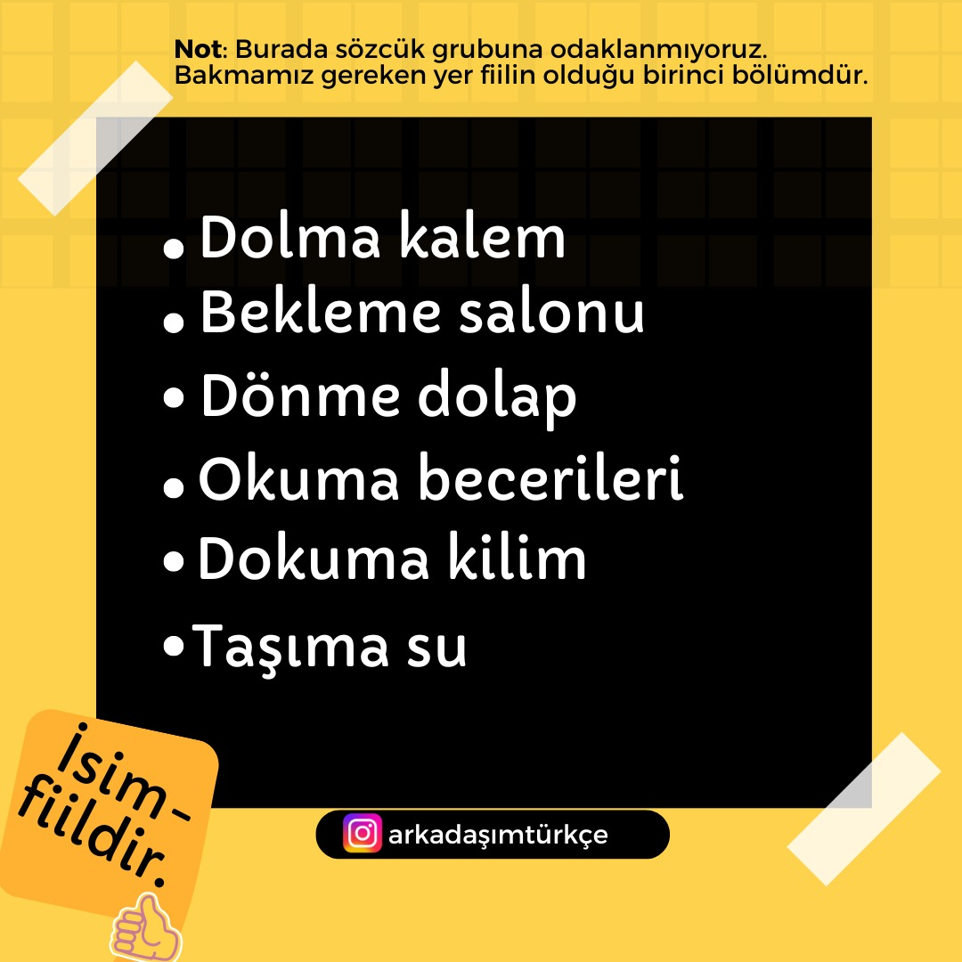

- Yukarıdaki paylaşımlar üzerine konuşulur.
- Metnin başlığı ve görselleri hakkında öğrenciler konuşturulacak.
- Metnin içeriği öğrenciler tarafından tahmin edilecek.(Metinde neler anlatılmış olabilir?)
- Ders kitabındaki görseller öğrenciler tarafından incelenecek ve öğrencilerin dikkati parça üzerine çekilecek.
- Parçanın başlığı hakkında öğrencilere soru sorulacak.
- Güdüleme ve gözden geçirme bölümü söylenecek.
- Metin, öğretmen tarafından örnek olarak okunacak.
- Metin, öğrenciler tarafından sessiz olarak okunacak.
- Öğrenciler tarafından anlaşılmayan, anlamı bilinmeyen kelimeler metnin üzerine işaretlenecek

Dava | Ar | Sevecen | Şıpsevdi
Sevi | Kınamak | Köken | Sevda
Ozan | Lehçe | Yavuklu | Muhabbet
https://sozluk.gov.tr/

- Anlaşılmayan, anlamı bilinmeyen sözcüklerin anlamı ilk önce sözcüğün gelişinden çıkarılmaya çalışılacak. Sözcüklerin anlamı sözlükten bulunacak, sonra defterlere yazılacak.
- Öğrencilere 5-8 kelimeden oluşan cümleler kurdurularak bilinmeyen kelimeler anlamlandırılacak.
- Yanlış telaffuz edilen kelimeler birlikte düzeltilecek.

2.BÖLÜM: METİN DEĞERLENDİRME VE İŞLENİŞ (2 ders)

- 1.Etkinlik yapılacak.

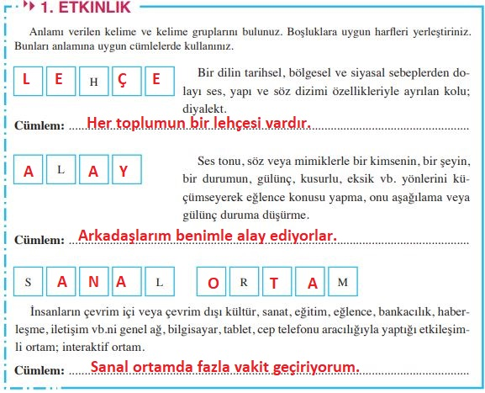

- 2.Etkinlik yapılacak.

Aşağıdaki soruları okuduğunuz metne göre cevaplayınız.
1. Sevgi ile ilgili kimlerin sözüne yer verilmiştir?
Cevap: Sait Faik Abasıyanık, Karacaoğlan, Yunus Emre gibi önemli şair ve yazarların sözlerine yer vermiştir.
2. Dilimizde sevgi mesajı veren atasözlerini TDK Güncel Türkçe Sözlük’ten araştırınız.
Cevap: ki gönül bir olunca samanlık seyran olur. / Kalp kalbe karşıdır / Gülü seven dikenine katlanır
3. Yunus Emre, “Sevelim sevilelim Dünya kimseye kalmaz.” dizeleriyle sizce ne anlatmak istemiştir?
Cevap: Bu dünyanın gelip geçici olduğu ve bu geçici dünyada hiç kimsenin kalbini kırmaya değecek bir şey olmadığı anlatılmaktadır. Çünkü bütün insanlar ölümlüdür ve öldüklerinde hiçbir şeyi yanlarında götüremezler.
4. “Sev-” sözcüğünden türeyen kelimeleri ve anlamlan söyleyiniz.
Cevap: Sevgi, sevilmek, sevgili, sevi kelimelerini sayabiliriz.
5. İçinde “sevgi, sevmek” gibi sözcükler geçmese de bu anlamlarda kullanılan sözcük gruplan nelerdir? Anlamlarıyla birlikte söyleyiniz.
Cevap: kara sevda, aşık olmak, çok bağlanmak, yürekten bağlı olmak, yüreği yanmak, sevdalara düşmek sözcük gruplarını sayabiliriz.

- 3.Etkinlik yapılacak.

Okuduğunuz metne uygun yeni başlıklar bularak bu başlıkları aşağıya yazınız. Neden bu başlıkları tercih ettiniz? Açıklayınız.
Cevap: SEVGİ BAĞI / DÜNYAYI SEVGİ KURTARACAK

- 4.Etkinlik yapılacak.

Yanlışlığı ya da doğruluğu kişiye göre değişmeyen, kanıtlanabilen cümlelere “nesnel yargı bildiren”; yanlışlığı ya da doğruluğu kişiye göre değişen, yorumlanabilen cümlelere “öznel yargı bildiren” cümleler denir. Yukarıdaki açıklamadan yararlanarak yazarın metinde kullandığı öznel ve nesnel yargı bildiren cümleleri tespit ediniz. Aşağıya bu cümlelerden örnekler yazınız.
Öznel Yargı Bildiren Cümleler
Cevap: “Güzel sevmek koç yiğide ar değil.” / “Dünya kimseye kalmaz.”
Nesnel Yargı Bildiren Cümleler
Cevap: “Sait Faik de her şeyin bir insanı sevmekle başlayacağını söylüyor.” / “Edebiyatımızdan pek çok başka örnek verilebilir…”

- 5.Etkinlik yapılacak.

Aşağıda, okuduğunuz metinden bir paragraf verilmiştir. Yazar, bu paragrafta anlatım biçimlerinden biri olan açıklayıcı anlatımdan yararlanmıştır. Siz de okuduğunuz metinden açıklayıcı anlatım örneği bularak örneğinizi noktalı alana yazınız.
“Türk Dil Kurumu tarafından yayımlanan Türkçe Sözlük’e göre sevmek sözü Türkiye Türkçesinde ‘Sevgi ve bağlılık duymak.’, ‘Birine sevgiyle bağlanmak, gönül vermek.’, ‘Çok hoşlanmak.’, ‘Okşamak.’, ‘Yerini, şartlarını uygun bulmak.’ gibi beş ayrı anlamda kullanılmaktadır. Bu anlamlardan ‘Yerini şartlarım uygun bulmak’ insanlar için olduğu kadar bitkiler ve hayvanlar için de söz konusu olabilmektedir. Örneğin, bir insanın sıcak yeri tercih etmesi, bir çiçeğin güneşli yerde daha hızlı büyümesi sevmek sözünün yerini, şartlarını uygun bulmak anlamıyla kullanılmasıdır.”
Cevap: “Edebiyatımızdan pek çok başka örnek verilebilir… Sayısız sanatçımızın, sayısız eserinde sayılamayacak kadar çok kullandığı sevi, sevgi, sevgili, sevim, sevimli, sevinç, sevinçli gibi sözlerimiz, en eski dönemlerinden bu yana yüzlerce yıldır Türkçemizde var olan sevmek sözüne dayanmaktadır.”

- 6.Etkinlik yapılacak.

Okuduğunuz metinde yazarın kullandığı düşünceyi geliştirme yollarını (tanımlama, örneklendirme, tanık gösterme, karşılaştırma, sayısal verilerden yararlanma, benzetme) belirleyiniz. Seçtiğiniz düşünceyi geliştirme yolunu örnekleyen paragrafı noktalı alana yazınız.
Cevap: Örneklendirme yolunu kullanmıştır yazar: “Sait Faik de her şeyin bir insanı sevmekle başlayacağını söylüyor…*”
- 7.Etkinlik yapılacak.

Herhangi bir hazırlık yapmadan sınıfınızda “sevginin gücü” konulu bir konuşma yapınız. Arkadaşlarınızdan yaptığınız konuşmayı değerlendirmelerini isteyiniz.
Cevap:
SEVGİNİN GÜCÜ
Dünyadaki en güçlü duygunun nefret olduğunu savunanlar vardır. Hayır ben bu görüşe katılmıyorum. Bence en kuvvetli duygu sevgidir. Geçen sene ninem vefat edince onun çiçeklerinden bazılarının solduğunu gördüm. Onlara 1 ay boyunca ben baktım ve biraz sevgi gördüklerinde yeniden nasıl yaşama tutunduklarını gördüm. O zaman anladım ki sevginin gücü dünyadaki en büyük güçmüş.
- 8.Etkinlik yapılacak.

Defterinize 2. etkinlikte araştırdığınız atasözlerinden biriyle bir hikâye yazınız. Yazacağınız metinde öncelikle zaman, mekân, şahıs ve olay unsurlarım belirleyiniz. Ardından yazacağınız hikâyenin serim, düğüm ve çözüm bölümlerinde anlatacaklarınızı planlayınız. Metni yazarken yazım kurallarına uymaya özen gösteriniz.
Cevap:
GÜLÜ SEVEN DİKENİNE KATLANIR
Yasin, yaz tatiline girmeden önce notlarını çok iyi getirdiği için ailesinden bir şeyler isteme hakkını kazandı. Yasin, annesinden ve babasından kendisine küçük bir kedi almasını istedi. Yasin’in annesi ve babası bunu bir süre kabul etmedi ancak Yasin bu durumda ısrarcı olunca Yasin’le konuşmaya karar verdiler. Annesi Yasin’e “Bak oğlum, kedi bakmak büyük sorumluluk gerektiren bir şeydir. Kediyi bir kez sahiplendiği zaman tekrar bırakmaman gerekir. Bir o kadarda kediye bakmak sorumluluk gerektirir. Bu yüzden sen bu sorumluluğu kazanabilir misin seni teste sokacağız.” dedi ve Yasin’in annesi, Yasin’e bir yumurta verdi. Yasin’in Annesi, yumurtayı bir hafta boyunca kırmadan saklayabilirse kedi sahiplenebileceklerini söylediler.

Yasin, yumurtayı aldığı gibi odasına gitti ve odasında yumurta için yumuşak bir zemin hazırladı. Bir hafta boyunca bununla vakit geçireceği için çok heyecanlanmıştı. İlk bir kaç gün çok kolay geçse bile git gide bu durum onun için zorlandı. Evindeyken yumurtayı sürekli yanında gezdirmek zorunda kalıyor, kırılmaması için çevredekilerden koruması gerekiyordu. Öyle ki, Yasin’in abisi evde hızla koşarken Yasin’e çarptı ve neredeyse Yasin yumurtayı düşürüyordu. Bunun üzerine haftanın sonuna yaklaşırken Yasin, annesiyle konuşmak için yanına gitti ve şöyle söyledi:
– Anneceğim, bu yumurta beni çok zorlamaya başladı. Kedi sahiplenmek istiyorum ancak bu çok zor olmaya başladı. Kedi sahiplenmek çok güzel bir şey bir o kadarda çok zor olduğunu düşündüm.
Yasin’in annesi tebessüm ile Yasin’e şöyle bir nasihatte bulundu.
– Evet Yasin. Atalarımız gülü seven dikenine katlanır diyerek aslında burada bu tarz olaylar için örnekte bulunmuştur. Her güzel şeyin aslında arkasında gizlenmiş başka sıkıntılar vardır. Sende bu gülün dikenine katlanabileceğin zaman kedi sahiplenebileceksin.

- 9.Etkinlik yapılacak.

Aşağıda Eleanor H. Porter (Elenor H. Portır) tarafından yazılan Pollyanna (Polyanna) adlı eserin iki farklı çevirmen tarafından yazılmış, iki farklı baskısından bölümler yer almaktadır. İki metni dil, anlatım ve içerik yönünden karşılaştırınız. Metinlerin farklı ve benzer yönlerini yazınız.
1. Metin
O haziran sabahı, PollyHarrington (PoliHeringtm) mutfağa biraz telaşla girdi. Pek telaşlı biri değildi aslında; hatta sakin tavrıyla övünürdü. Ancak bugün telaş içindeydi, oradan oraya koşuşturuyordu. Mutfakta bulaşıkları yıkayan Nancy (Nensi), şaşkınlıkla onu izliyordu. Polly Hanım’ın mutfağında sadece iki aydır çalışıyor olmasına rağmen onun telaşsız, sakin tavrını çoktan öğrenmişti.
“Nancy!”
“Buyrun hanımefendi,” dedi Nancy neşeyle; bir yandan da elindeki sürahiyi kurulayarak.
“Nancy,” -PollyHarrington’ın sesi artık sertleşmişti-“ben seninle konuşurken, elindeki işi bırakıp sadece benim söylediklerimi dinlemeni istiyorum.”
Zavallı Nancy’nin yüzü kızarmıştı. Sürahiyi alelacele tezgâha bırakıp bezi de üstüne koydu, sürahi az kalsın devriliyordu ama Nancy’nin kıpırdamaya hiç niyeti yoktu.
“Haklısınız hanımefendi, bundan sonra öyle yapacağım,” diye kekeledi, sürahiyi düzeltti ve hızlıca döndü. “İşimi yapmaya devam ediyordum çünkü bu sabah bana bulaşıkları hemencecik halletmemi söylemiştiniz.”
Hanımefendi kaşlarını çattı.
“Bu kadar yeter, Nancy. Senden açıklama istemiyorum. Dikkat kesilmeni istiyorum.”
Sessizce içini çeken Nancy “Haklısınız hanımefendi,” dedi. Bu kadını memnun edecek bir şey olup olmadığını düşündü. Nancy daha önce hiç başka bir yerde “çalışmamıştı”; ancak hasta annesi aniden dul kalınca, üç küçük kardeşiyle birlikte ortada kalmışlardı.
Annesi onu geçimlerini sağlamak için bir şey yapmaya zorladı ve Nancy, tepedeki bu büyük evin mutfağında kendine bir iş bulabildiği için çok sevinmişti. Neredeyse on kilometre uzaklıktaki TheComers (DıKomırs) kasabasından gelen Nancy, PollyHarrington T sadece eski HarringtonMalikânesi’nin hanımı olarak biliyordu, bir de kasabanın en zenginlerinden biri olarak. Tabii bu iki ay önceydi. Şimdi onun, yere bir bıçak düşse ya da bir kapı çarpsa hemen kaşlarını çatan, -gerçi bunlar olmadığı zaman da gülmeyi aklına pek getirmeyen- sert, gayet ciddi bir kadın olduğunu biliyordu.

2. Metin
Bir haziran sabahı Bn. PollyHarrington telaşla mutfaktan içeri girdi. Oysa, böyle davranmak hiç de âdeti değildi. O gün nedense, pek tedirgin, pek de telaşlı görünüyordu.
Nancy, yıkadığı tabakları durularken, şaşırarak başını kaldırdı. Buraya geleli ancak iki ay olmuştu ama, bu süre hanımının telaşı hiç sevmediğini öğrenmesine yetmişti.
“Nancy!”
Hizmetçi kız, elindeki sürahiyi durulamayı sürdürürken, neşeyle “Buyrun efendim!” dedi.
Bn. Polly’nin sesi sertleşmişti:
“Nancy, ben bir şey söylerken elindeki işi bırakıp beni dinleyeceksin, anlaşıldı mı?”
Kızcağız utançla kızardı. Masanın üzerine devirdiği sürahiyi çarçabuk düzeltip “Peki efendim!” dedi. “Baş üstüne, efendim. Bu sabah bulaşık yıkarken elimi çabuk tutmamı emretmiştiniz, ben de onun için siz konuşurken işime devam ettim efendim.”
Hanımı kaşlarını çatarak “Yeter!” diye bağırdı. “Senden lafebeliği değil, dikkat istemiştim!”
Nancy hanımının böyle konuşmasına üzülmüştü; içini çekmemek için kendini zor tuttu. Acaba bu kadına hiçbir zaman kendini beğendiremeyecek miydi? İşte bunu çok merak ediyordu. Daha önce hiçbir yerde çalışmamıştı. Hastalıklı annesi dul kalınca, Nancy de annesiyle üç küçük kardeşine bakabilmek için çalışmak zorunda kalmıştı. Kızcağız on kilometre kadar uzaktaki kasabalarından buraya gelmişti. Bayan PollyHarrington büyük Harrington Köşkü’nün hanımıydı. Harringtonlann da şehrin en eski, en zengin, en iyi ailelerinden biri olduğu biliniyordu. Yalnız, bütün bunlar genç kızın iki ay önceki düşünceleriydi. Şimdi ise hanımını sert, somurtkan bir kadın olarak tanıyordu. Bu kadın kapı şöyle biraz hızlı vurulsa, yere bir şey düşü verse hemen kaşlarını çatıyordu.
Farklı Yönleri
- Cevap: 1. metinde yazar anlatıcının kendi cümleleri daha fazladır. İkinci metinde ise kahramanların dili daha fazla öne çıkmıştır.
Benzer Yönleri
- Cevap: İki metinde de olay, yer, zaman aynıdır. Olay örgüsü de benzer şekilde kurulmuştur.
3.BÖLÜM: DİL BİLGİSİ/ANLAM BİLGİSİ İŞLENİŞ VE GENEL DEĞERLENDİRME(1 ders)

- Öznel ve nesnel yargılar
- Anlatım biçimleri
- Düşünceyi geliştirme yolları

Gelecek metnin hazırlık çalışması verilecek.
- Bulduğunuz bir atasözü hikâyesini defterinize yazınız.

BÖLÜM III
Ölçme-Değerlendirme
• Bireysel öğrenme etkinliklerine yönelik Ölçme-Değerlendirme  • Grupla öğrenme etkinliklerine yönelik Ölçme-Değerlendirme  • Öğrenme güçlüğü olan öğrenciler ve ileri düzeyde öğrenme hızında olan öğrenciler için ek Ölçme-Değerlendirme etkinlikleri | - Türkçenin özellikleri hakkında neler öğrendiniz?  - Dilimizde yer alan atasözlerinden bir tanesini söyleyiniz.  - Ezbere bildiğiniz bir şiiri okuyunuz.  - Aşağıdaki cümleleri özelliklerine göre işaretleyiniz.  CÜMLELER ÖZNEL NESNEL  Metaller ısınınca genleşir.  O çocuğun gözleri güzeldi.  Bu şiir 11’li hece ölçüsüyle yazılmıştır.  Ağacın yaprakları sararmıştı.  Söyleyişine her yönden özen gösteriyor.  Anlatımında süsten, özentiden kaçınmıyor.  Dün gece karın yağışı çok hoştu.  Kutuplardaki buzların erimesiyle denizlerin seviyesi yükseliyor.  Yazar son denemesinde dilimizin güzelliklerinden bahsetmiş.  En etkili yayın aracı televizyondur.  Tavşanın sevimli kulakları vardı.  Çalıkuşu, Reşat Nuri’nin en çok okunan romanlarından biridir.  Öğrenci konuyu uzun anlattı.  En başarılı romancımız Ahmet Hamdi Tanpınar’dır.  Gezmeyi çok sevdiğini söyledi.  Öyküdeki kişilerin dördü kadın, üçü erkektir.  Şiir düz yazıdan daha etkileyicidir.  Sekizinci sınıfta okuyor.  Tiyatro bir toplumun kültür ölçüsüdür.  Yaz mevsimi insanı tembelleştirir.
Dersin Diğer Derslerle İlişkisi | Okurken sesli okuma kurallarına, yazarken imla ve noktalamaya diğer derslerde de dikkat etmeleri sağlanır.

BÖLÜM IV
Plânın Uygulanmasına İlişkin Açıklamalar

